Rapporto

6281 R 17 novembre 2009 EDUCAZIONE, CULTURA E SPORT

della Commissione della gestione e delle finanze
sul messaggio 13 ottobre 2009 concernente lo stanziamento di un contributo cantonale massimo di 5'000'000 di franchi per interventi di realizzazione a Lugano del nuovo stabile del Centro svizzero di calcolo scientifico

1. Pemessa
Nel mese di maggio del 2006 il Segretariato per la Formazione e la Ricerca ha confermato che l’ubicazione del nuovo centro svizzero di calcolo scientifico doveva rimanere in Ticino. A quel punto il Politecnico federale di Zurigo, per il tramite della sua sezione immobili ha iniziato ad esplorare alcune possibili ubicazioni tenendo conto in modo particolare degli aspetti ambientali legati a questa nuova costruzione che dovrà in un futuro prossimo ospitare uno dei più importanti centri di calcolo a livello europeo. Nel mese di luglio del 2008 la valutazione del Consiglio dei Politecnici Svizzeri ha portato a scegliere un terreno di proprietà del Comune di Lugano situato in zona Cornaredo sul territorio del Comune di Porza (l’altra ubicazione analizzata era nel comune di Caslano, località Rampada).
La scelta di Cornaredo offre importanti vantaggi: posizione centrale nell’agglomerato urbano, ottimi collegamenti con i mezzi pubblici con la stazione FFS e gli altri centri accademici, ottima situazione infrastrutturale in particolare per l’allacciamento alla rete elettrica e buon potenziale di riutilizzo delle acque di raffreddamento.

2. il ruolo dei comuni
I comuni di Lugano e Porza hanno avuto un ruolo attivo nel trovare le soluzioni atte all’insediamento di questa nuova struttura. Porza ha proceduto ad una modifica di Piano Regolatore per quanto attiene il piano delle zone e le norme di attuazione; mentre Lugano ha messo a disposizione il terreno. Con decisone del Consiglio Comunale la Città di Lugano ha sottoscritto una convenzione con il Politecnico Federale per un diritto di superficie gratuito della durata di 40 anni del sedime sul quale sorge l’ex deposito dei bus dell’ACTL (8'790 m2) e - in caso di necessità - di altri due terreni contigui. Inoltre la Città di Lugano si impegna alla demolizione delle strutture esistenti sul terreno in questione (con un credito già votato di 400'000 franchi) e se i sondaggi preliminari dovessero determinare la necessità di un risanamento del terreno (il fondo è iscritto nel catasto dei siti potenzialmente inquinati) procederà alla richiesta di credito e all’esecuzione dell’opera.

3. il ruolo del cantone
Il Canton Ticino si è sempre impegnato affinché il centro svizzero di calcolo scientifico (CSCS) restasse in Ticino anche nella fase di espansione. Nelle Linee direttive 2008-2011 la ricerca scientifica è elencata tra le primissime priorità per sviluppare la formazione e la crescita economica. Con il credito votato con il messaggio 5872 (oro BNS) sono stati attribuiti alla ricerca scientifica 15 milioni di franchi come sostegno strategico che mira a creare opportunità di lavoro e di crescita. In particolare, sono stati individuati quei settori che si ritiene possano avere potenzialità di sviluppo qualitative/quantitative importanti, tra cui il settore biomedico (IRB e IOSI principalmente, ma non solo) e il settore delle applicazioni informatiche specializzate legate in particolare al supercalcolo (CSCS; USI; SUPSI). Anche i programmi e progetti della Confederazione di importanza strategica rientrano in questo pacchetto prioritario.
Il Consiglio di Stato ha poi ribadito l’importanza di questo settore con il “Rapporto del Consiglio di Stato sulle misure di sostegno all'occupazione e all'economia per il periodo 2009–2011” anche se per motivi tecnici il contributo all’investimento immobiliare per il CSCS rientrava di fatto nelle misure escluse dal messaggio di sostegno all’occupazione e all’economia per il periodo 2009-2011. Questo in quanto non era ancora stato definito dalla Confederazione come e in quale forma l’investimento sarebbe stato sottoposto alle Camere Federali.
Per il Canton Ticino si tratta di una grande opportunità in quanto la Conferenza Universitaria Svizzera (CUS) ha delegato la direzione della creazione della piattaforma nazionale per il calcolo di grande potenza (HP2C) ai due politecnici federali e all’USI. In questo senso l’USI sarà coinvolta nella preparazione dei futuri operatori dei supercalcolatori di nuova generazione tramite l’istituto di scienze computazionali della sua facoltà di scienze informatiche. Non va dimenticato infine il prestigio di poter ospitare sul proprio territorio uno dei maggiori centri di calcolo a livello europeo.

4. il ruolo della confederazione
Nel messaggio sulla promozione della formazione, della ricerca e dell’innovazione per gli anni 2008-2011 del 24 gennaio 2007 il Consiglio federale indica i nuovi obiettivi e i nuovi orientamenti in quest’ambito. Per ciò che concerne la ricerca e l’innovazione il principio è quello di stimolare la competitività e la crescita. In particolare si vuole:
Positionner la recherche suisse à la pointe des domaines d’avenir: la recherche suisse conquiert une position de pointe en s’appuyant sur ses points forts et consolide cette position grâce à un soutien majeur des projets de R-D prometteurs et grâce à la stabilité des conditions-cadres favorisant une coopération productive des institutions de recherché suisses et de leurs meilleurs représentants à l’échelle mondiale.
Faire des écoles polytechniques fédérales et des établissements de recherche du domaine des EPF des institutions de pointe de renommée internationale: sur le plan national, le domaine des EPF contribue de façon décisive à la compétitivité et à la capacité d’innovation de notre pays, qui sont à la base de la croissance économique; sur le plan international, il est le pôle d’attraction des meilleurs enseignants et chercheurs.

In quest’ambito il Consiglio Federale rammenta che il CSCS ha un ruolo importante, ha una vocazione nazionale, fornisce importanti prestazioni di calcolo ad alte prestazioni alla comunità scientifica nazionale, ma che è insufficientemente integrato nella rete scientifica e che il calcolo di grande potenza necessita di una strategia nazionale a lungo termine. Viene altresì ribadito il mandato al Consiglio dei Politecnici di inserire il CSCS di Manno/Lugano in una struttura organizzativa stabile e in una strategia nazionale del calcolo di grande potenza osservando quattro principi:
- il CSCS di Manno/Lugano è il centro nazionale di calcolo di grande potenza;
- il principale supercalcolatore della Svizzera, la cui vocazione è anche quella di fornire servizi generali, è al CSCS;
- il CSCS è gestito dall’ETHZ;
- il Consiglio del Politecnici federali coordina la strategia nazionale.

Uno speciale gruppo di lavoro del Consiglio dei politecnici federali ha quindi sviluppato Il Piano nazionale per il calcolo di grande potenza e la sua messa in rete (strategia HPCN). Nel contempo sono stati sviluppati anche i progetti di messa in rete (vedi pto. 2.2 del messaggio).

4.1 Il calcolo di grande potenza (high performance computing –HPC)
Come ben rileva il messaggio “se si vuole contribuire in maniera significativa al progredire scientifico, occorre affrontare problemi di punta con strumenti di punta. Un Istituto che non mira a questo obiettivo è destinato ad un rapidissimo declino. A scapito delle diffidenze iniziali, in ambito scientifico è diventata infatti opinione radicata da oltre un decennio a questa parte che la modellizzazione numerica sia ormai da considerarsi come la "terza colonna del metodo scientifico". Una colonna che va così ad aggiungersi alla teorizzazione ed alla sperimentazione. Chi si priva degli strumenti di modellizzazione avanzata si priva quindi anche delle opportunità e dei vantaggi che derivano dall'innovazione. Oltre che sul puro piano scientifico l’HCP è essenziale nella competitività internazionale nel campo industriale e finanziario, in special modo in un paese come la Svizzera, povero in materie prime, ma con un'economia basata sulla tecnologia e sul capitale umano e quindi ricca di valore aggiunto”.

Attualmente a livello internazionale i leader del settore dei supercomputer sono l’IBM Blue-Gene e il Cray XT. Il CSCS, seguendo un preciso piano di sviluppo, ha inaugurato a metà settembre il nuovo Cray XT5 chiamato Monte Rosa che ha permesso di aumentare le prestazioni del centro di otto volte. Con i suoi 14'762 processori il supercomputer è in grado di effettuare 141 trilioni di operazioni in virgola mobile al secondo (141 Teraflops, o 141'000'000'000'000 operazioni al secondo). Ha una memoria operativa di 29,5 TB DDR2 che equivale a quella istallata su 30'000 laptops e una memoria di archiviazione di 290 TB (Terabyte) per immagazzinare i dati generati nelle procedure di calcolo.
Ma lo sviluppo di questi supercomputer non si ferma mai ed entro la fine dell’anno sarà disponibile un ulteriore aggiornamento che porterà la capacità di calcolo a 212 Teraflops.
Da notare che con la messa in funzione del Monte Rosa il CSCS di Manno occupa il 4 posto in Europa e il 23.mo a livello mondiale. Il CSCS occupa attualmente 40 persone di cui 15 sono scienziati.
Per il CSCS si tratta tuttavia di un passo intermedio dato che a breve scadenza, con la costruzione del nuovo centro a Cornaredo è prevista l’installazione di un supercomputer di nuova generazione attualmente in fase di sviluppo. Il progetto è finanziato dal Dipartimento dell’energia USA e permetterà ad IBM e Cray di presentare i primi due prototipi nei prossimi mesi. A partire dal 2011 queste macchine saranno disponibili sul mercato e funzionanti con una alta efficienza. Si tratterà di macchine assolutamente differenti da quelle attuali con un’architettura rivoluzionaria.
Per dare un ordine di grandezza, se oggi il supercomputer di Manno ha una “potenza” di 140 Teraflops (= a 0.140 Petaflops), il futuro supercomputer di Cornaredo che entrerà in funzione dal 2012 avrà una capacità di calcolo variabile dai 3 ai 6 Petaflops (circa 30 volte più potente).
Contemporaneamente nel progetto americano è stato investito un grosso capitale nello sviluppo di nuovi modelli di programmazione in modo da migliorare l’efficienza del calcolo. Per ottimizzare l’utilizzo di queste nuove macchine applicazioni scientifiche e ingegneristiche dovranno essere riadattate a nuovi modelli di programmazione. E’ quindi indispensabile che gli scienziati computazionali inizino ad investire sin da ora in algoritmi e a sviluppare software dedicati alle nuove architetture e ai nuovi paradigmi di calcolo che saranno introdotti con le nuove macchine a partire dal 2011.
Per sfruttare appieno queste potenzialità la Conferenza delle Università svizzere e il Consiglio dei politecnici hanno fondato Swiss Platform for High-Performance and High-Productivity (HP2C) che dovrà permettere di mettere in rete gli utenti del calcolo ad alte prestazioni e di avviare uno sforzo produttivo nello sviluppo di applicazioni specifiche per le nuove piattaforme di calcolo.
A questo scopo è stato costituito dal CSCS e dall’USI un gruppo centrale di esperti di calcolo computazionale. I ricercatori di questo gruppo lavoreranno a stretto contatto con gli sviluppatori e gli scienziati delle università svizzere, come pure dei due politecnici federali di Zurigo e di Losanna.

5. aspetti finanziari
Per il Canton Ticino si tratta di mettere a disposizione un contributo unico massimo di 5 milioni di franchi per la realizzazione della nuova sede del CSCS. In questo senso la corrispondenza intercorsa tra il Consiglio dei Politecnici Federali e il Consiglio di Stato è estremamente chiara e non lascia adito a future sorprese.
Il Consiglio dei Politecnici Federali intende utilizzare il contributo del Canton Ticino per coprire una parte dei costi addizionali per la realizzazione di una tecnologia di raffreddamento all’avanguardia.
In totale a Cornaredo verranno investiti 67,5 Mio di franchi da parte del Politecnico federale di Zurigo che è il committente. In questo importo è compreso l’investimento per il sistema di raffreddamento (7,2 Mio), l’allacciamento alla rete elettrica (5 Mio), la progettazione (3,5 Mio) e il rincaro (7 Mio). Inoltre verranno investiti 70 Mio per l’acquisto del futuro nuovo Supercomputer e 35 Mio per la messa in rete delle competenze (di cui una parte vanno a finanziare il progetto HP2C al quale partecipa l’USI.
I costi di gestione annuali sono stimati a circa 24 milioni dopo l’entrata in funzione del nuovo supercalcolatore e saranno sostenuti dal Politecnico di Zurigo.
La Confederazione ha inserito il credito di 172 Mio per la realizzazione del progetto nel Preventivo 2010 nell’ambito dei crediti per la realizzazione delle misure relative al progetto ERI.

6. Progetto
Questo progetto pone diverse sfide di carattere tecnologico e realizzativo. Il nuovo centro di calcolo avrà una superficie di 7'400 m2 con una possibilità di ampliamento di altri 2'200 m2, mentre l’edificio amministrativo avrà una superficie di 2'600 m2 e verrà realizzato secondo lo standard MINEGIE-ECO. Dal punto di vista dell’impiantistica inizialmente sarà necessaria una potenza di 12,2 MW che verrà portata a 20 MW quando entrerà in funzione il nuovo supercalcolatore.

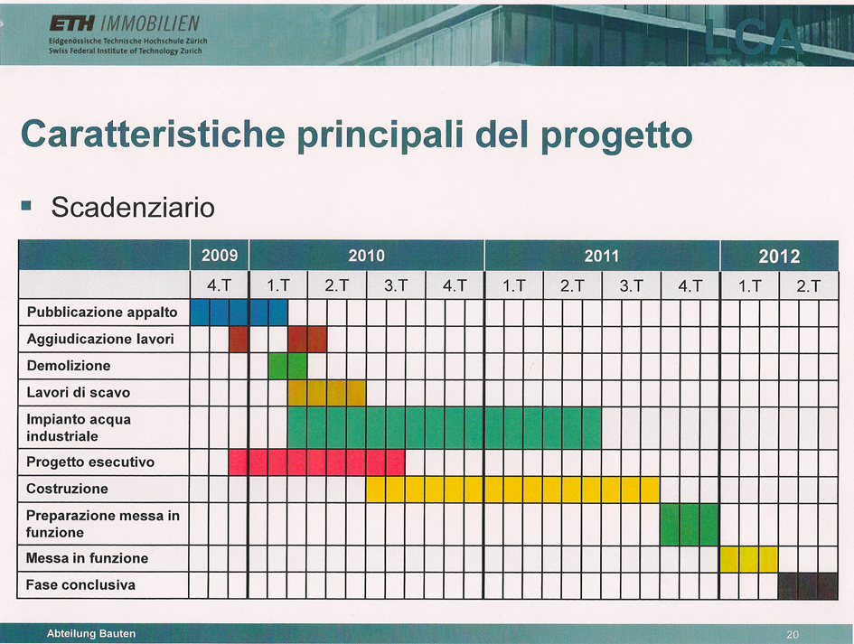

L’edificio amministrativo sarà riscaldato con il recupero del calore prodotto dal supercalcolatore, mentre il centro di calcolo non sarà riscaldato.
Per il raffreddamento del supercomputer, che ha un consumo di oltre 10 MW, il Consiglio del Politecnici federali ha deciso di optare per un sistema che sfrutta l’acqua del lago ritenuto economicamente ed ecologicamente preferibile ad un raffreddamento ad aria.
Occorre tener conto che progetti volti a trasformare calore direttamente in elettricità allo scopo di recuperare parte dell’energia consumata sono ancora in fase sperimentale. All’interno del Politecnico di Zurigo, il centro di competenza per l’energia e la mobilità ha recentemente ideato un progetto di ricerca in collaborazione con IBM per riutilizzare il calore generato dai centri di calcolo. Attualmente il progetto è in fase di esplorazione e se avrà successo costituirà un’importante pietra miliare a livello internazionale. Tuttavia per ottenere risultati pratici ci vorrà ancora del tempo.
Per questo motivo si è scelto di utilizzare il raffreddamento con l’acqua del lago, considerata una soluzione ottimale nel segno dell’efficienza energetica. Infatti questa soluzione permetterebbe in seguito il raccordo ad un sistema di recupero dell’energia come quello attualmente allo studio presso il Politecnico.
In collaborazione con le Aziende Industriali della Città di Lugano (AIL SA) è stata fatta una valutazione di fattibilità per portare l’acqua industriale al nuovo stabile del CSCS in modo da poter utilizzare l’acqua del lago per il raffreddamento. Il progetto prevedrebbe una captazione a lago con una stazione di pompaggio al Parco Ciani e la realizzazione di una doppia condotta di 2,8 chilometri per portare l’acqua fredda a Cornaredo e immettere l’acqua calda nel lago ad una profondità di circa 20 metri. Non è infatti possibile immettere l’acqua utilizzata per il raffreddamento nel fiume Cassarate a causa dell’importante differenza di temperatura.

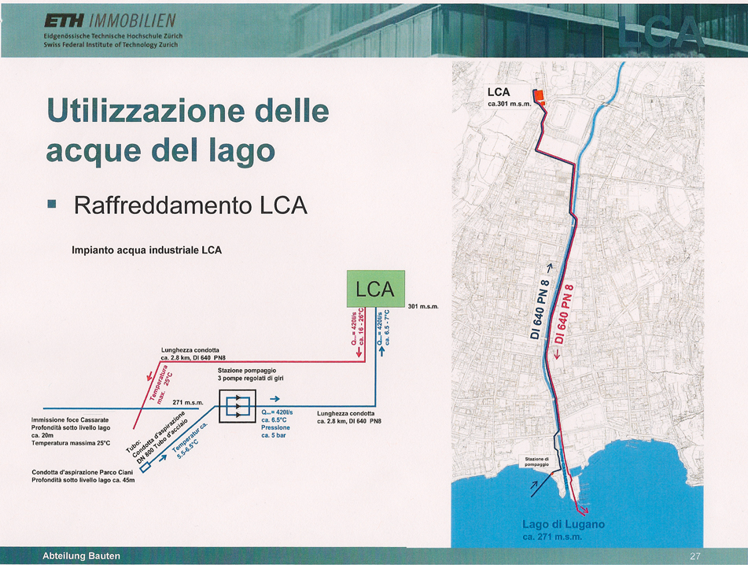

Le AIL SA stanno valutando la possibilità di aumentare la portata dell’acquedotto per poter in futuro mettere a disposizione l’acqua industriale anche ad altri utenti della zona, segnatamente per le nuove edificazioni previste con la realizzazione del Nuovo Quartiere Cornaredo
In linea teorica il raffreddamento del CSCS richiede circa 400 litri d’acqua al secondo, che potrebbero venir raddoppiati intervenendo unicamente sulle dimensioni della condotta.
Parallelamente è allo studio anche l’opzione di utilizzare l’acqua calda prodotta dal CSCS per il riscaldamento di edifici che sorgono in zona o per il funzionamento di termopompe.

7. conclusioni
Con questo messaggio il Canton Ticino ribadisce la sua ferma volontà di essere sempre più un attore qualificato, cooperativo ed integrato nell’ambito accademico nazionale, sviluppando una propria ed importante attività di ricerca.
L’USI ha saputo coinvolgere gli attori interessati alla realizzazione del nuovo CSCS mettendo in gioco le competenze presenti sul territorio. L’importanza strategica di questa realizzazione è stata colta da tutte le parti coinvolte che si sono attivate con entusiasmo e celerità.
Con il contributo di 5 Mio del Cantone e quello della Città di Lugano (il terreno e 400'000 franchi) si potrà realizzare un investimento di quasi 70 milioni che a partire da metà 2010 avrà importanti ripercussioni sul settore dell’edilizia cantonale.
Inoltre verranno aumentati i posti di lavoro del CSCS che nella fase iniziale diventeranno 55 (+ 15), senza contare i vantaggi che ne deriveranno per l’Università della Svizzera Italiana e segnatamente per la facoltà di Informatica che ha assunto un ruolo di leader in uno dei progetti che accompagnano il potenziamento del CSCS (il progetto HP2C).
Un altro aspetto particolarmente interessante è quello legato all’utilizzo dell’energia. Se da un lato il CSCS diventerà uno dei maggiori consumatori di energia elettrica del Cantone, dall’altro nel progetto si sono messe in campo tutte le possibilità tecnologiche per utilizzare il più efficacemente possibile questa energia minimizzando nel contempo l’impatto ambientale dando la possibilità di beneficiarne anche ad utenti terzi.

¯ ¯ ¯ ¯ ¯

Con queste considerazioni la Commissione della gestione e delle finanze invita il Parlamento ad accettare il decreto legislativo annesso al messaggio governativo.

Per la Commissione gestione e finanze:
Michele Foletti, relatore
Bacchetta-Cattori - Bertoli - Bignasca A. - Bobbià -
Brivio - Celio - Ghisletta R. - Gobbi N. - Jelmini -
Merlini - Orelli Vassere - Pinoja - Vitta

